**Тема:**7 саны һәм цифры.

Максат: Укучыларны 7 саны һәм цифры, санның “нокталы” формасы белән

таныштыру; тәҗрибә юлы аша мигъдар һәм тәртип саннарының

мәгънәләрен үзләштерү ;

бирелгән күплек һәм “эталон” күплек арасында күңелдән

тиңдәшлеклек булдыру күнекмәсен ныгыту;

“сан” һәм “цифр терминнарын дөрес куллануга ирешү;

санау күнекмәсе, график күнекмәләр формалаштыру.

Җиһазлау: кызыл, зәңгәр түгәрәкләр, дәреслек, мөстәкыйль эш дәфтәре, ясалган кар бөртекләре, 7 саны, саннар язылган карточкалар, геометрик фигуралар белән биремнәр, елмайган йөз, проектор, экран.

Дәрес барышы.

Уңай психологик халәт тудыру.

**-**Звонок булды – дәрес башлана. Карагыз әле тактага, нәрсә күрәсез? (елмаеп торган йөз) 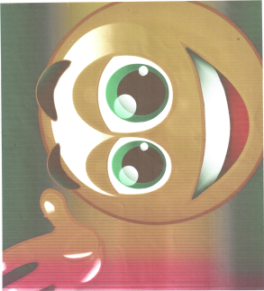

-Әйдәгез елмаешыйк. Һәм мин ышыанып калам , үзебезнең эшчәнлегебездән дәрес буена яхшы кәефләр сакланыр. Бер-берегезгә уңышлар телик тә ( балалар кул чабалар) ,шушы күтәренке кәефтә дәресебезне башлыйк.

* Безнең хәзер нинди дәрес? Бу дәрестә без нишлибез?

Телдән исәпләү.

1.Тыңлыйбыз, истә калдырабыз, бер минутны да бушка үткәрмибез

Сезнең алдыгызда ак кәгазъ битләре һәм ручкаларыгыз. Мин биргән сорауларга җавапларны язабыз һәм күтәреп күрсәтәбез.

* Ике тычканның ничә колагы бар?
* Кош оясыннан 4 томшык күренп тора. Ояда ничә кош?
* Тавыкның ничә аягы бар? 2 тавыкның ничә аягы була?
* Бүген ничә дәрес керә, шуның кадәр квадрат ясагыз?

-Яхшы булдырдыгыз. Алга таба дәвам итик.

2. Менә безнең саннарыбыз адашкан. Аларга өйләренә кайтырга булышыйк әле. 134265

3. Сезнең партада нинди геометрик фигуралар бар? ( түгәрәкләр)

* Әйдәгез, 5 кызыл түгәрәк алыгыз. Шуның янына тагын 1 зәңгәр түгәрәк алыгыз. Барысы ничә түгәрәк булды? Ничек таптыгыз? (5 кушабыз 1не)

Ничек таптыгыз? (5 кушабыз 1не) 5+1=6

5 кә берне кушкач нәрсә килеп чыга?(Сумма) 5 нәрсә ул?( 1нче кушылучы) 1 нәрсә ул?(2 нче кушылучы)

Уку мәсьәләсен кую.

* Бүген атнаның кайсы көне? Аннан соң нинди көн килә?
* Атнага ничә көн укыйбыз әле без?
* Ничә көн укымыйбыз?(2) Кайсы көннәрне укымыйбыз? (шимбә, якшәмбе)
* Кайсы көннәрне укыйбыз инде?(дүшәмбе, сишәмбе, чәршәмбе, пәнҗешәмбе, җомга)

-Хәзер безнең нинди ел фасылы? (кыш)

-Кыштан соң нинди ел фасылы килә?

-Аннан соң?

Җәй көнен әлбәттә сез бик нык яратасыз инде? Искә төшерегез әле, җәй көне җылы яңгыр явып үткәннән соң, матур булып кояш чыкса, көянтәгә охшаган нәрсә килеп чыга?

-Әйе, әлбәттә салават күпере. Барыгызның да күргәне бармы?

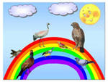( слайдта)

-Әйдәгез әле, салават күперенең төсләрен санап карыйк.

- Ничә төс булды?(7)

-Берәрегез әйтә алмыймы: без бүген ничә санын һәм цифрын өйрәнербез микән?

- 7 саны һәм цифры.

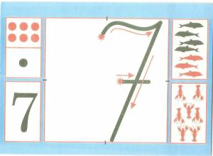

7 цифрын күрсәтү.

Уку мәсьәләсен чишү.

* Әйдәгез әле китапларны ачыйк. Китап безгә бүген нинди күчтәнәчләр әзерләде микән.

Бирем 1.

- Әминә Әмиргә нәрсә күрсәтә?

-Календарьда көннәр ничек язылган? (тәртип белән һәм юллап)

1 юл ул- 1 атна дигән сүз. Кара төс белән – эш көннәрен, кызыл төс белән ял көннәрен билгелиләр? Без дә алдан сөйләшеп киткән идек. Димәк, атнада ничә көн бар?( 7)

* Менә җиде санын язганда без шундый цифр кулланабыз. Тамгалар арасында 7 цифры ничә тапкыр кулланылды, фишкалар куегыз әле.

Хәзер без дә 7 цифрын язып карарбыз. Игътибар белән карагыз әле, ничә элементтан тора ул?(3)

-Һавада язып карау.

Физминутка.

Язар алдыннан уч төпләрен җылытабыз.

Бармакларны җылытабыз.

Һәрбер бармакны җылытабыз.

-Мөстәкыль эш дәфтәренә язып карау.

-Эш дәфтәрләренә язу.

0 дән 7 гә кадәр саннарны тәртип буенча языгыз.

* Яхшы, ручкаларны куйдык. Хәзер без сезнең белән түтәлләргә орлыклар утыртабыз. Менә сезгә җиде орлык. Шушы орлыкларны ике түтәлгә утыртыгыз. Менә матур итеп чәчәкләр үстердек. Түтәлләргә ничек бүлдегез? Зиннур, син ничек утырттың? Зилә, син ничек утырттың? Кем тагын башка төрле утыртты?

7 7 7 7

6 1 5 2 4 3 0 7

* Барысы ничә орлык чәчтегез? Ничек чәчтегез?
* 4+3=7 5+2=7 6+1=7 0+7=7

-Бу биремне дә үтәдек.Әйдәгез, алга таба дәресебезне дәвам итик. Безнең хәзер нинди ел фасылы әле?

Кичә сез кайтып киткәч, көчле җилләр белән серле кар бөртекләре безнең класска да очып кергәннәр . ( һәрберсенә кар бөртекләре тарату)

Карагыз әле, ни өчен серле микән? ( чөнки анда мисаллар язылган)

-Әйдәгез хәзер тиз генә мисалларны чишик.

Сез мисалларны дөрес чишкән өчен , кыш көне сезгә тау шуар өчен, кар тагын да күп явачак.

Физминутка.

Китапта эшебезне дәвам итик.

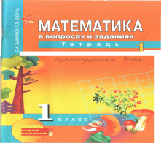Бирем 5. 7 предмет сурәтләнгән рәсемне табып , тиз генә фишка куй.

Мөстәкыйль эш дәфтәрләрендә биремнәр үтәү.

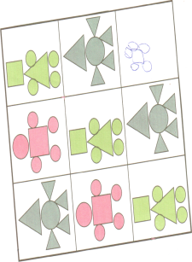 Геометрик фигуралар белән эш.

Рефлексия

-Без бүген дәрестә нәрсәләр эшләдек? Нинди яңа һөнәрегез артты?

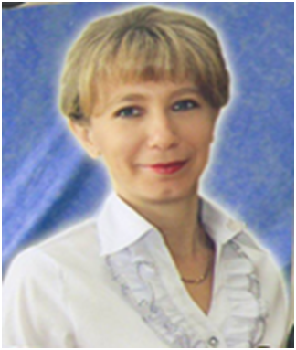Дәрес башланганды кебек кәефләрегез яхшымы? Елмаеп торган йөзебезгә күз кысып алып дәресебезне тәмамлыйк